PROGRAMA JUEVES 26 DE MAYO 9:00 CEREMONIA INAUGURAL- AULA MAGNA INVITADOS:
M en C. ARLETTE LÓPEZ TRUJILLO, SENADOR CARLOS MADRAZO LIMÓN INICIO DE CONFERENCIAS
10:00 MESA-1 -M en C. ARLETTE LÓPEZ TRUJILLO, Secretaria de Ecología, Gobierno del Estado de México. "Retos ambientales y su normatividad"
-SENADOR CARLOS MADRAZO LIMÓN, Senador de la República por el Estado de México. "Atribuciones de los tres niveles de gobierno, en materia medio ambiental y la posibilidad de crear una ley federal de bonos ecológicos”
-LIC. FEDERICO ARCE NAVARRO. Asesor Jurídico del Senador Jorge Nordhausen González. "El proceso hacia una ley de acceso a los recursos genéticos" . 12:00 MESA-2 -DIP. MARTHA DELGADO PERALTA. Diputada del Distrito Federal. "Reestructuración de las tarifas de agua en el Distrito Federal” -LIC. JOSÉ VERA MONROY, Asesor Jurídico de la Secretaría de Ecología de Estado de México. "Normatividad ambiental en México" -LIC. LUIS EDUARDO GÓMEZ GARCÍA. Secretario Técnico de la Comisión de Medio Ambiente y Recursos Naturales de la Cámara de Diputados. "Desafíos legislativos en Materia Ambiental"
14:00 RECESO
14:30 MESA-3 -LIC. TOMÁS SEVERINO ORTEGA. Director de Cultura Ecológica, A. C. "Principio 10 de la declaración de Río" -LIC. GUSTAVO ALANÍS ORTEGA. Presidente del Centro Mexicano de Derecho Ambiental. "Participación Social en la Legislación Ambiental Mexicana" . -LIC. MARIA COLÍN. Asesora legal de Green Peace México. "Comentarios sobre la ley de bioseguridad de organismos genéticamente modificados" . -DR. DAVID VELASCO YAÑEZ. Director Centro Miguel Agustín ProDH. "Derecho a un medio ambiente sano" . -ING. MIGUEL AGUILAR LÓPEZ. Secretario del Movimiento Social y Ecologista A.C. "Humedal Carretas" Una alternativa para la zona metropolitana del Valle de México.



VIERNES 27 DE MAYO
9:00 MESA-4 -DIP. PATRICIA ELISA DURÁN REVELES. Diputada Federal por el XXIV distrito electoral del Estado de México. "Visión del derecho ambiental federal y del Municipio de Naucalpan" -LIC. ARACELI VELÁZQUEZ RAMÍREZ, Diputada por el V distrito electoral del Estado de Hidalgo. "Propuesta de regulación de la contaminación por olores . -PROF. SANTIAGO CORTÉS SANDOVAL, Diputado Federal por el VIII distrito electoral. "Cementerio tóxico de cromatos de México"
11:00 MESA-5 -DIP. MOISES ALCALDE VIRGEN, Diputado federal por el XIX distrito electoral. "La Ecología e Incentivos Económicos" -GEÓG. EDUARDO GARCÍA MEDINA, Coordinador de Ecología del Municipio de Coacalco de Berriozabal, Estado de México. "Gestión ambiental en el Municipio de Coacalco de Berriozabal" . - GEÓG. EDITH SÁNCHEZ YAÑEZ. Jefa del departamento de educación ambiental del Municipio de Atizapán de Zaragoza, Estado de México."Manejo de Residuos Sólidos”. . -GEÓL. HÉCTOR ROMERO ESPEJEL, Inspector de verificación de la Coordinación de Ecología del Municipio de Coacalco de Berriozabal, Estado de México. "Aplicación y observaciones de la NOM-138-SEMARNAT/SS-2003"
13:30 RECESO
14:00 MESA-6 -DIP. JOSÉ FRANCISCO LANDERO GUTIÉRREZ. Diputado Federal por el XIX distrito electoral del Estado de México. "Desarrollo sustentable y Medio ambiente en Tlalnepantla" -DIP. SALVADOR ARREDONDO IBARRA. Diputado por el XLIII distrito electoral del Estado de México. "Legislación Ecológica" . -LIC. MARIO OCAÑA CAMACHO, Subprocurador Ambiental del Estado de México. "Tema por confirmar" -LIC. AZUCENA OLIVARES VILLAGÓMEZ, Procuradora Ambiental del Estado de México. "¿Qué son la procuraduría y la auditoria ambiental voluntaria?" . 17:00 CEREMONIA DE CLAUSURA

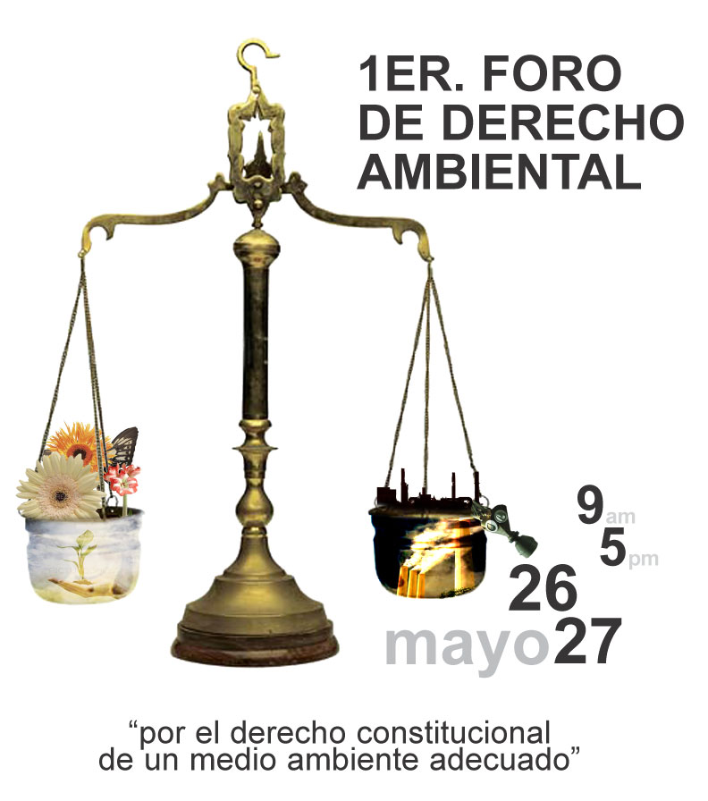

VIERNES 27 DE MAYO
9:00 MESA-4 -DIP. PATRICIA ELISA DURÁN REVELES. Diputada Federal por el XXIV distrito electoral del Estado de México. "Visión del derecho ambiental federal y del Municipio de Naucalpan" -LIC. ARACELI VELÁZQUEZ RAMÍREZ, Diputada por el V distrito electoral del Estado de Hidalgo. "Propuesta de regulación de la contaminación por olores . -PROF. SANTIAGO CORTÉS SANDOVAL, Diputado Federal por el VIII distrito electoral. "Cementerio tóxico de cromatos de México"
11:00 MESA-5 -DIP. MOISES ALCALDE VIRGEN, Diputado federal por el XIX distrito electoral. "La Ecología e Incentivos Económicos" -GEÓG. EDUARDO GARCÍA MEDINA, Coordinador de Ecología del Municipio de Coacalco de Berriozabal, Estado de México. "Gestión ambiental en el Municipio de Coacalco de Berriozabal" . - GEÓG. EDITH SÁNCHEZ YAÑEZ. Jefa del departamento de educación ambiental del Municipio de Atizapán de Zaragoza, Estado de México."Manejo de Residuos Sólidos”. . -GEÓL. HÉCTOR ROMERO ESPEJEL, Inspector de verificación de la Coordinación de Ecología del Municipio de Coacalco de Berriozabal, Estado de México. "Aplicación y observaciones de la NOM-138-SEMARNAT/SS-2003"
13:30 RECESO
14:00 MESA-6 -DIP. JOSÉ FRANCISCO LANDERO GUTIÉRREZ. Diputado Federal por el XIX distrito electoral del Estado de México. "Desarrollo sustentable y Medio ambiente en Tlalnepantla" -DIP. SALVADOR ARREDONDO IBARRA. Diputado por el XLIII distrito electoral del Estado de México. "Legislación Ecológica" . -LIC. MARIO OCAÑA CAMACHO, Subprocurador Ambiental del Estado de México. "Tema por confirmar" -LIC. AZUCENA OLIVARES VILLAGÓMEZ, Procuradora Ambiental del Estado de México. "¿Qué son la procuraduría y la auditoria ambiental voluntaria?" . 17:00 CEREMONIA DE CLAUSURA

